🏗️ 1. Definición de la arquitectura base
- Objetivo: sentar las bases sólidas antes de escribir código.
- Decidir stack principal: Streamlit para interfaz, Google Drive + SQL para persistencia, OAuth para autenticación.
- Definir módulos principales:
  - persistencia/ → acceso a datos (Drive, SQL, backups)
  - interfaz/ → UI en Streamlit
  - estado/ → gestión de sesión y memoria
  - modelado/ → cálculos de fisiología, métricas, machine learning
  - tests/ → validación unitaria y de integración
- Establecer convenciones de logs, checklists y validaciones.
🧩 2. Flujo de autenticación y persistencia
- Objetivo: resolver de raíz el acceso a datos.
- Implementar un único módulo auth.py que gestione:
  - OAuth en local y en Cloud (sin duplicar código).
  - Validación de acceso a carpetas RAW y BACKUP.
  - Rotación de backups y snapshots con timestamp.
- Decidir si la capa de persistencia será híbrida:
- Drive para redundancia y colaboración.
- SQL (SQLite/CloudSQL) para consultas rápidas y trazabilidad.
🎨 3. Interfaz modular en Streamlit
- Objetivo: claridad y usabilidad.
- Diseñar pestañas principales:
  - Dashboard general
  - Perfil de atleta
  - Registros y métricas
  - Backups y auditoría
- Usar componentes visuales claros (tablas, gráficos, validaciones en tiempo real).
- Añadir mensajes de estado y logs visibles para debugging.
🔬 4. Lógica de negocio y modelado
- Objetivo: cálculos reproducibles y auditables.
- Implementar funciones de fisiología deportiva (cargas, métricas de rendimiento).
- Añadir validaciones automáticas para detectar datos inconsistentes.
- Preparar hooks para integrar modelos ML en el futuro.
🧪 5. Testing y validación
- Objetivo: asegurar robustez antes de añadir complejidad.
- Tests unitarios para cada módulo (pytest).
- Tests de integración: flujo completo desde login → carga de datos → backup.
- Checklist reproducible para onboarding y troubleshooting.
🚀 6. Despliegue y mantenimiento
- Objetivo: reproducibilidad y seguridad.
- Configurar despliegue en Streamlit Cloud con secrets bien definidos.
- Scripts de inicialización para entornos locales.
- Documentación clara para nuevos colaboradores.
📌 Roadmap sugerido
- Semana 1 → Arquitectura + módulo auth.py
- Semana 2 → Persistencia (Drive + SQL)
- Semana 3 → Interfaz básica en Streamlit
- Semana 4 → Lógica de negocio inicial + validaciones
- Semana 5 → Testing + despliegue en Cloud
- Semana 6 → Refactorización y mejoras visuales

🏗️ Arquitectura Base v2501
🎯 Objetivo
Sentar unas bases sólidas que:
- Aíslen responsabilidades (UI, datos, lógica, estado).
- Faciliten pruebas y mantenimiento.
- Permitan escalar (añadir SQL, ML, nuevas vistas) sin romper lo existente.
- Garanticen trazabilidad y validación en cada paso.
🛠️ Stack principal
- Interfaz: Streamlit → rápido prototipado, UI declarativa.
Perfecto, Andrés. Aquí tienes una comparativa clara en tabla entre Streamlit, Dash y una arquitectura más robusta tipo FastAPI + React, para que veas de un vistazo qué ganas y qué pierdes con cada opción:
📊 Comparativa de frameworks para la interfaz
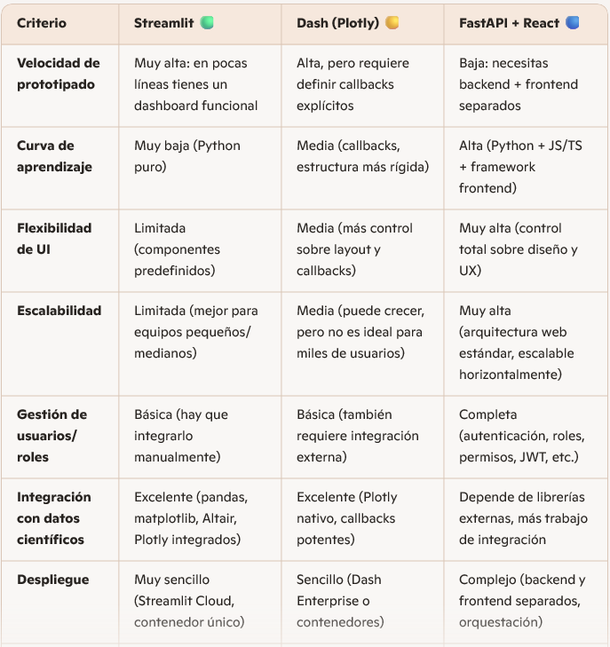
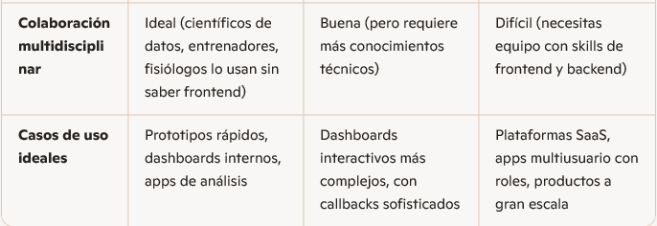
🎯 Conclusión estratégica para v2501
- Streamlit → mejor opción para tu caso actual: rapidez, simplicidad, foco en la lógica de negocio y la trazabilidad de datos.
- Dash → alternativa si necesitas interactividad más compleja en dashboards, pero con más código y menos fluidez.
- FastAPI + React → solo tendría sentido si tu visión a largo plazo es convertir la app en un producto SaaS multiusuario con roles, autenticación avanzada y miles de usuarios concurrentes.
👉 Mi recomendación: empezar v2501 con Streamlit para validar arquitectura, persistencia y usabilidad. Si en el futuro la plataforma crece y necesitas escalabilidad y multiusuario avanzado, migrarás a FastAPI + frontend dedicado con la lógica ya modularizada.
- Persistencia:
  - Google Drive → redundancia, backups, colaboración.
  - SQL (SQLite en local, CloudSQL en despliegue) → consultas rápidas, integridad y trazabilidad.
- Autenticación: OAuth 2.0 (cliente Escritorio en local, cliente Web en Cloud).
- Lenguaje: Python 3.11+.
- Testing: pytest + streamlit-testing (si se requiere UI testing).
📂 Módulos principales
- persistencia/
  - auth.py → flujo OAuth centralizado (local + cloud).
  - drive.py → operaciones con Google Drive (guardar, listar, rotar backups).
  - sql.py → capa de persistencia SQL (migraciones, queries).
  - local.py → persistencia en CSV/JSON para pruebas rápidas.
- interfaz/
  - dashboard.py → vista principal con métricas y gráficos.
  - perfil.py → gestión de atletas y sus datos.
  - backups.py → gestión visual de backups y auditoría.
  - components/ → componentes reutilizables (tablas, formularios, gráficos).
- estado/
  - state.py → inicialización y gestión de st.session_state.
  - cache.py → funciones cacheadas (datos, modelos).
- modelado/
  - metrics.py → cálculos fisiológicos (carga, VO2, etc.).
  - validation.py → validaciones automáticas de datos.
  - ml.py → modelos predictivos / machine learning.
- tests/
- test_auth.py, test_drive.py, test_sql.py, test_metrics.py.
- Tests unitarios + de integración (flujo completo: login → carga → backup).
📋 Convenciones
- Logs:
  - Prefijo claro: DEBUG, INFO, WARN, ERROR.
  - Logs visibles en consola y opcionalmente en UI (para debugging).
  - Ejemplo:
print("DEBUG persistencia.drive → archivo subido:", file_id)
- Checklists:
  - Cada módulo crítico (auth, persistencia, backups) tendrá un checklist de validación.
  - Ejemplo: auth.py valida → cliente correcto, scopes, token válido.
- Validaciones:
- Antes de cada operación crítica (guardar, leer, borrar), validar:
- Credenciales activas.
- Acceso a carpeta correcta.
- Datos no vacíos / formato correcto.

🔑 Lo que Streamlit ofrece de serie
- Streamlit no trae un sistema de usuarios/roles integrado.
- Tiene soporte para secrets y autenticación básica (por ejemplo, con OAuth a Google, GitHub, etc.), pero no distingue entre tipos de usuarios de forma nativa.
- Para diferenciar atletas y entrenadoras, tendrías que implementar tú mismo la lógica de roles:
- Guardar en tu base de datos qué usuario pertenece a qué rol.
- Mostrar u ocultar pestañas/componentes según el rol.
- Controlar permisos en la capa de persistencia (qué datos puede leer/escribir cada rol).
⚖️ Opciones reales
1. Seguir con Streamlit
- Ventajas:
  - Mantienes la simplicidad y rapidez de desarrollo.
  - Puedes implementar un sistema de roles básico con OAuth + tu propia tabla de usuarios.
  - Ideal si el número de usuarios no es masivo y la seguridad no requiere un nivel “enterprise”.
- Limitaciones:
- No hay gestión avanzada de sesiones multiusuario.
- Tendrás que construir a mano la lógica de permisos.
2. Migrar a un framework web completo (FastAPI + frontend)
- Ventajas:
  - Gestión de usuarios y roles robusta (JWT, OAuth2, permisos por endpoint).
  - Escalable a un SaaS multiusuario real.
  - Flexibilidad total en la interfaz.
- Limitaciones:
- Mucho más trabajo inicial.
- Necesitas separar backend y frontend, con más complejidad de despliegue.
🎯 Recomendación estratégica para v2501
- Si tu objetivo inmediato es probar la plataforma con atletas y entrenadoras en un entorno controlado, Streamlit sigue siendo la mejor opción.
  - Puedes implementar un sistema de roles sencillo:
  - Autenticación con Google OAuth.
  - Una tabla usuarios en SQL con columnas email y rol (atleta / entrenadora).
  - En la UI, filtras qué pestañas o datos mostrar según el rol.
- Si tu visión a medio plazo es convertirlo en una plataforma SaaS multiusuario con gestión avanzada de permisos, entonces conviene diseñar la lógica de roles desacoplada desde ya (aunque uses Streamlit como interfaz inicial). Así, cuando migres a FastAPI + frontend, solo cambias la capa de presentación, no la lógica de negocio.
👉 Mi propuesta: empezar v2501 con Streamlit + SQL para roles básicos, y diseñar la arquitectura de forma que la lógica de permisos esté en core/validation.py o auth.py, no en la UI. Así, el día que quieras migrar, no tendrás que reescribir todo.

🔑 2. Flujo de autenticación y persistencia
🎯 Objetivos
- Autenticación unificada con OAuth 2.0 (Google).
- Diferenciación de roles (atleta, entrenadora) mediante tabla SQL.
- Persistencia híbrida:
- SQL → datos estructurados (usuarios, atletas, métricas, roles).
- Google Drive → backups y redundancia de ficheros (CSV/JSON).
🔐 Autenticación (OAuth + SQL roles)
- Login con Google OAuth
  - En local: cliente tipo Escritorio.
  - En Cloud: cliente tipo Web con redirect_uri a la app.
  - Se obtiene email y sub (ID único de Google).
- Asignación de rol
  - Tras login, se consulta la tabla usuarios en SQL:
CREATE TABLE usuarios ( id INTEGER PRIMARY KEY AUTOINCREMENT, email TEXT UNIQUE NOT NULL, rol TEXT CHECK(rol IN ('atleta','entrenadora','admin')) NOT NULL, creado_en TIMESTAMP DEFAULT CURRENT_TIMESTAMP );
  - Si el email existe → se carga el rol.
  - Si no existe → se asigna rol por defecto (atleta) o se requiere aprobación manual.
- Control de acceso en la UI
- interfaz/dashboard.py muestra pestañas distintas según el rol.
- Ejemplo:
- Atleta → solo ve sus métricas y perfil.
- Entrenadora → puede ver varios atletas, gestionar backups.
- Admin → acceso completo.
💾 Persistencia de datos
1. SQL (núcleo de datos)
- Usuarios: emails, roles.
- Atletas: perfil, datos biométricos.
- Registros: entrenamientos, métricas.
- Logs: auditoría de acciones.
Ejemplo de tablas mínimas:
CREATE TABLE atletas ( id INTEGER PRIMARY KEY AUTOINCREMENT, nombre TEXT NOT NULL, fecha_nacimiento DATE, genero TEXT, creado_en TIMESTAMP DEFAULT CURRENT_TIMESTAMP ); CREATE TABLE registros ( id INTEGER PRIMARY KEY AUTOINCREMENT, atleta_id INTEGER NOT NULL, fecha DATE NOT NULL, sesion TEXT, carga INTEGER, FOREIGN KEY(atleta_id) REFERENCES atletas(id) );
2. Google Drive (redundancia y backups)
- Carpeta RAW → ficheros principales (atletas.json, registros.csv).
- Carpeta BACKUP → snapshots con timestamp.
- Rotación automática (mantener últimos 5).
- Validación de acceso antes de cada operación.
🔁 Flujo completo (resumen)
- Usuario abre la app → se autentica con Google OAuth.
- Se obtiene su email → se consulta en SQL → se asigna rol.
- Según el rol:
  - Atleta → accede solo a sus datos.
  - Entrenadora → accede a múltiples atletas.
- Datos se leen/escriben en SQL.
- Cada operación crítica (guardar registros, actualizar perfil) → backup automático en Drive.
- Auditoría en SQL (logs).
✅ Checklist de validación
- [ ] OAuth funciona en local y Cloud.
- [ ] Tabla usuarios inicializada con al menos un admin.
- [ ] Roles aplicados correctamente en la UI.
- [ ] SQL guarda y recupera datos sin errores.
- [ ] Backups en Drive se crean y rotan automáticamente.
- [ ] Logs registran cada acción crítica.
👉 Con esto tienes el diseño del flujo de autenticación y persistencia.
El siguiente paso sería definir el esquema SQL inicial (usuarios, atletas, registros, logs) y preparar el módulo auth.py para centralizar el login y la asignación de roles.

🔑 Diferencias clave entre cuenta personal y corporativa
1. Service Accounts
- En Google Workspace (corporativo) puedes crear Service Accounts con acceso delegado a carpetas compartidas.
- En cuentas personales de Gmail, las Service Accounts no funcionan bien porque no puedes delegar acceso a tu Drive personal.
- 👉 Esto significa que no puedes depender de Service Accounts para backups automáticos en tu cuenta personal.
2. OAuth de usuario
- En cuentas personales, la forma correcta es usar OAuth de usuario:
  - El usuario (tú) autoriza la app con tu cuenta de Gmail.
  - La app obtiene un refresh_token que permite acceso continuo a tu Drive.
- Esto funciona tanto en local como en Streamlit Cloud, siempre que configures bien los clientes OAuth.
3. Carpetas compartidas
- En Workspace puedes usar Shared Drives (unidades compartidas).
- En cuentas personales solo tienes Mi unidad y carpetas compartidas manualmente.
- 👉 Para tu caso: define dos carpetas en tu Drive personal (RAW y BACKUP) y comparte acceso con las cuentas que necesiten colaborar (entrenadoras, por ejemplo).
4. Límites y seguridad
- Cuota de Drive: en personal tienes 15 GB gratis (o más si pagas Google One).
- Control de acceso: no hay administración centralizada de usuarios, todo se hace compartiendo carpetas/archivos manualmente.
- Seguridad: dependes de tu cuenta personal → conviene activar 2FA y vigilar bien los permisos de OAuth.
✅ Cómo afecta a tu app
- Persistencia en Drive
  - Solo puedes usar OAuth de usuario (no Service Account).
  - Tu módulo auth.py debe estar preparado para pedir autorización con tu cuenta personal.
  - Los backups se guardarán en tus carpetas RAW y BACKUP.
- Colaboración
  - Si quieres que entrenadoras accedan a los backups directamente en Drive, deberás compartir esas carpetas con sus cuentas de Gmail.
  - La app seguirá controlando roles vía SQL, pero el acceso a los ficheros en Drive será manual (compartir enlaces).
- Escalabilidad
- Para un equipo pequeño (tú + entrenadoras + atletas), esto es suficiente.
- Si en el futuro quieres un sistema multiusuario más grande, ahí sí convendría migrar a un entorno corporativo (Workspace) o a un backend de almacenamiento más escalable (ej. Google Cloud Storage, S3).
🎯 Recomendación práctica para v2501
- Mantén OAuth de usuario como único flujo de autenticación con Drive.
- Centraliza todo en tu cuenta personal de Gmail (carpetas RAW y BACKUP).
- Usa SQL para roles y permisos dentro de la app (no dependas de Drive para eso).
- Comparte manualmente las carpetas de Drive con entrenadoras si necesitan acceso directo a los ficheros.
- Haz backups redundantes (ej. descarga periódica de CSV/JSON a local o a otro servicio) para no depender solo de tu Drive personal.
👉 Conclusión: no pasa nada por usar tu cuenta personal de Gmail, simplemente significa que todo debe pasar por OAuth de usuario y que la gestión de permisos en Drive será manual, mientras que la lógica de roles la controlas en SQL dentro de la app.
📦 Opciones de almacenamiento y gestión de datos
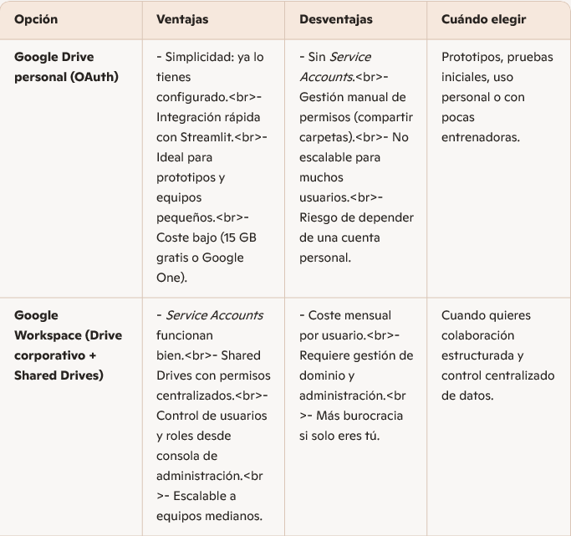
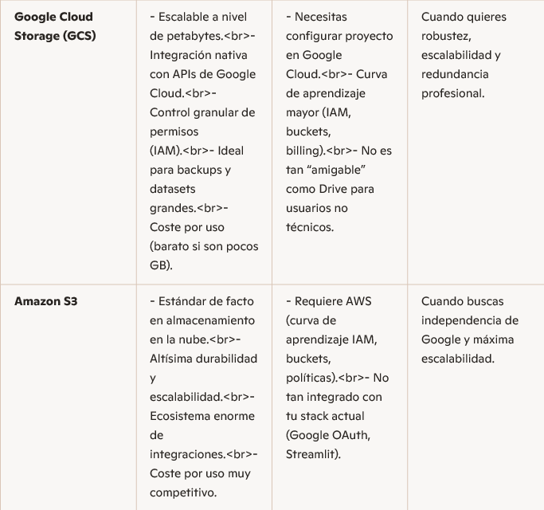
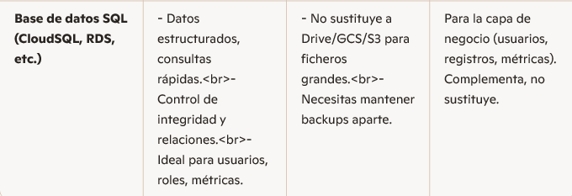
🎯 Recomendación estratégica
- Corto plazo (v2501):
  - SQL para usuarios, roles y métricas.
  - Google Drive personal con OAuth para backups y redundancia.
  - Esto te permite avanzar rápido sin bloquearte en infraestructura.
- Medio plazo:
  - Migrar a Google Workspace si quieres colaboración estructurada y control centralizado de permisos.
  - O directamente a Google Cloud Storage si priorizas escalabilidad y robustez técnica.
- Largo plazo (visión SaaS):
- SQL en la nube (CloudSQL o RDS) como núcleo.
- GCS o S3 como almacenamiento de ficheros.
- Drive quedaría solo como capa de colaboración “humana” (compartir informes, backups legibles).
👉 Conclusión:
Para Athlete Performance Tracker v2501, lo más sensato es empezar con SQL + Drive personal (OAuth), pero diseñar la arquitectura de persistencia de forma desacoplada (un módulo storage con interfaz común). Así, cuando decidas migrar a Workspace o GCS/S3, solo cambias la implementación, no toda la lógica de la app.

MAPA SQL COMPLETO:
La clave es no caer en una explosión de tablas específicas, sino mantener un esquema modular y extensible. Te propongo organizarlo en capas funcionales. Aquí el mapa SQL completo, organizado por bloques funcionales, con todas las tablas definidas y descritas según la estructura modular que hemos ido construyendo. Este esquema está pensado para ser:
- Extensible: puedes añadir nuevas métricas, tests o funcionalidades sin romper nada.
- Trazable: cada registro tiene fecha, autor y origen.
- Compatible: funciona en SQLite local y puede migrarse a CloudSQL o PostgreSQL.
🧠 Núcleo de identidad:
Usuarios
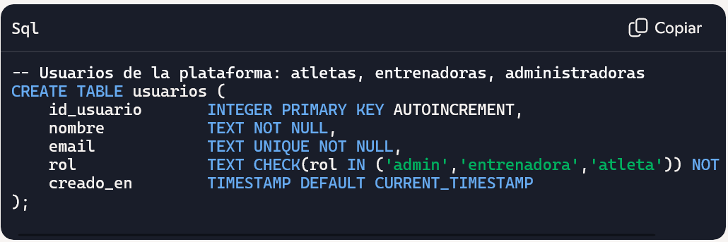
Atletas
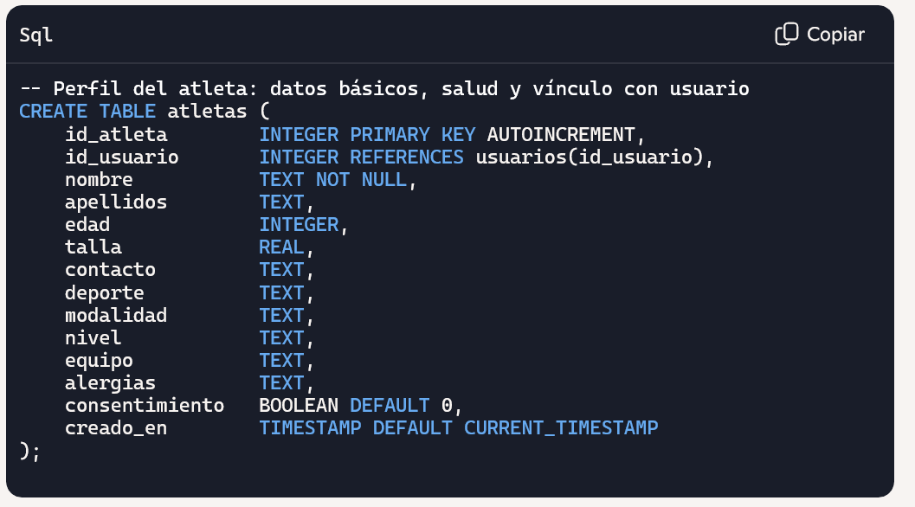
📅 Interfaz principal: calendario y métrica
Calendario_eventos
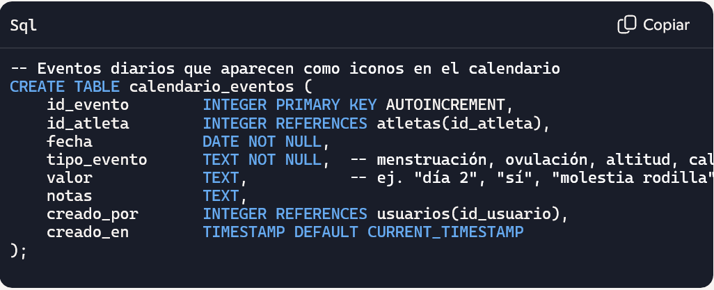
Sesiones
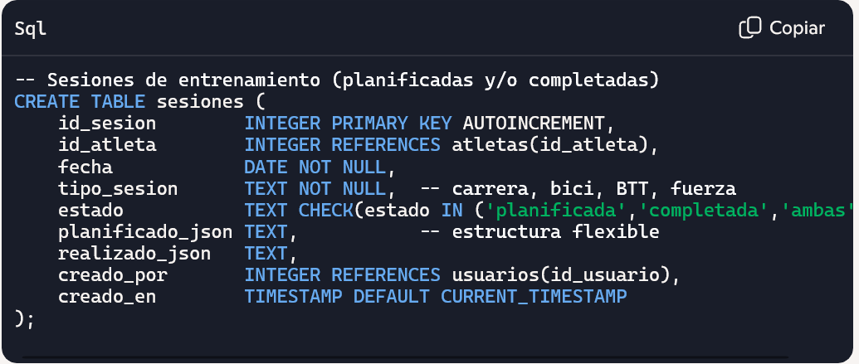
Métricas
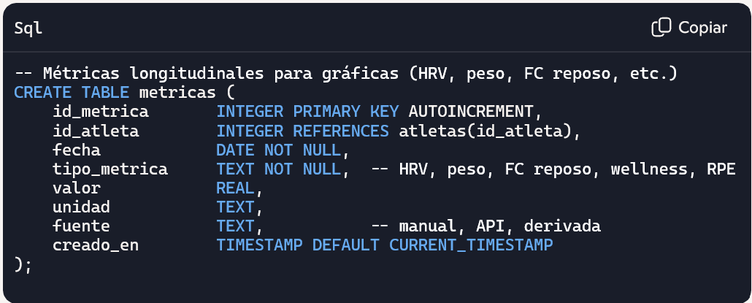
Comentarios
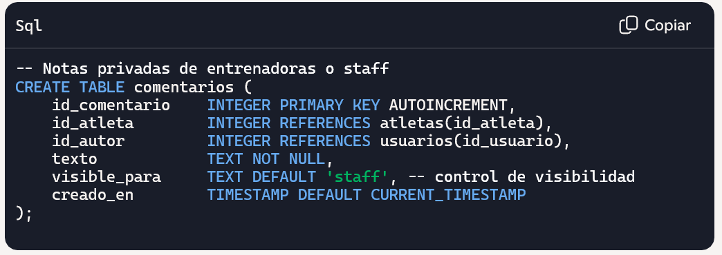
🧪 Tests y evaluaciones
Test_composicion
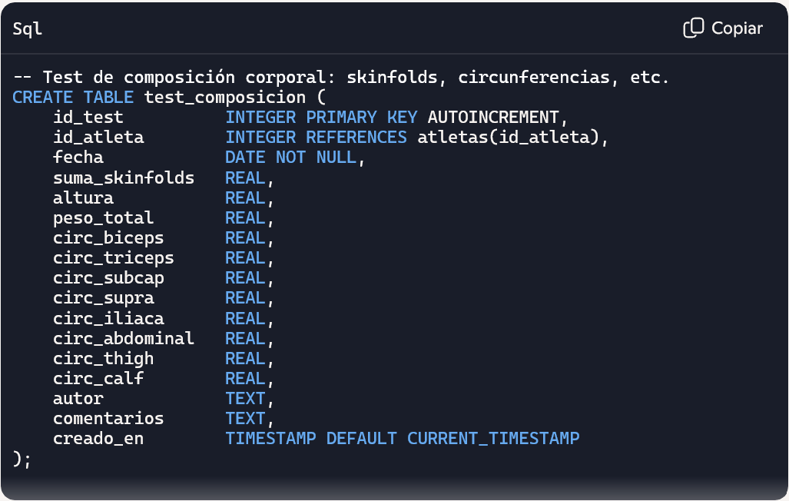
Test_metabolismo
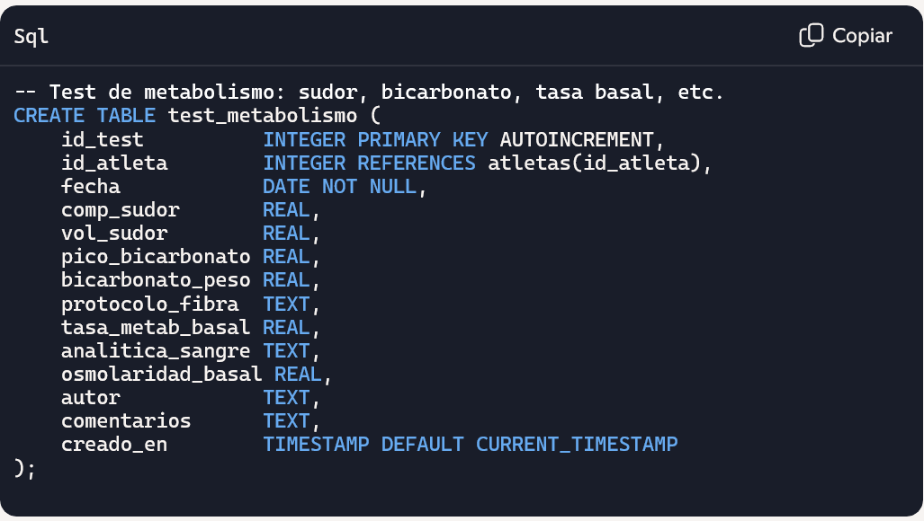
Test_rendimiento_fuerza
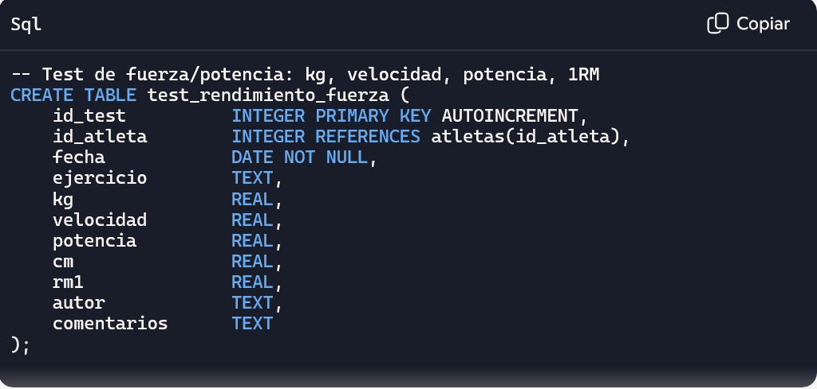
Test_rendimiento_saltos
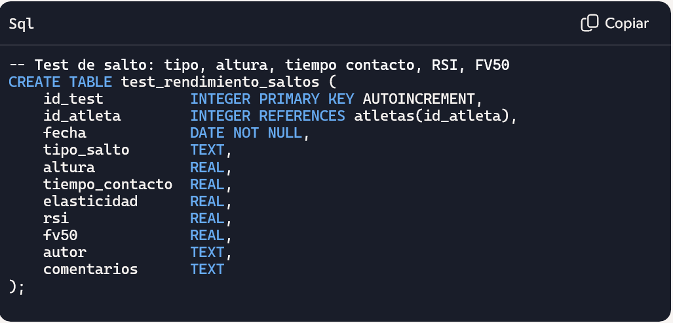
🧍 Exploración musculoesquelética
Exploración_musculoesqueletica
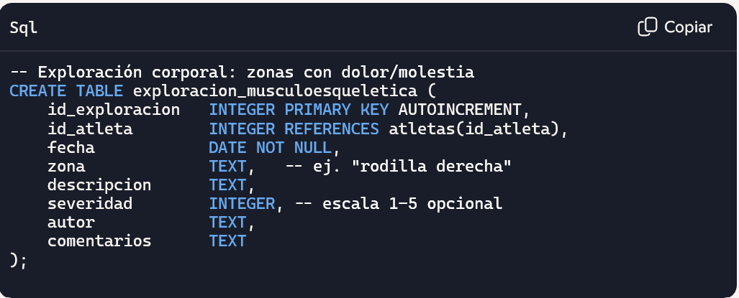
🏋️ Prescripción de fuerza
Planificaciones_fuerza
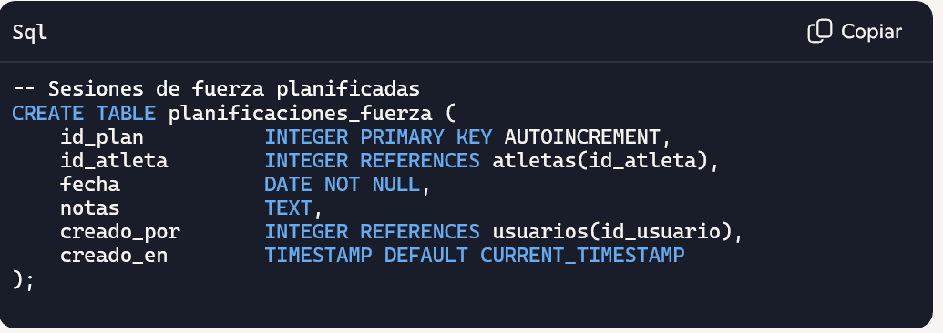
Ejercicios_fuerza
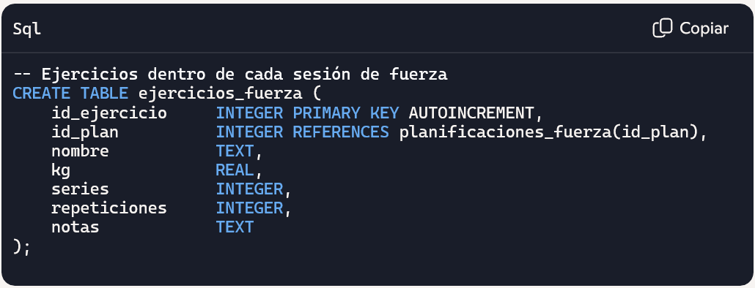
🍽️ Prescripción de nutrición
Prescipcion_nutricion
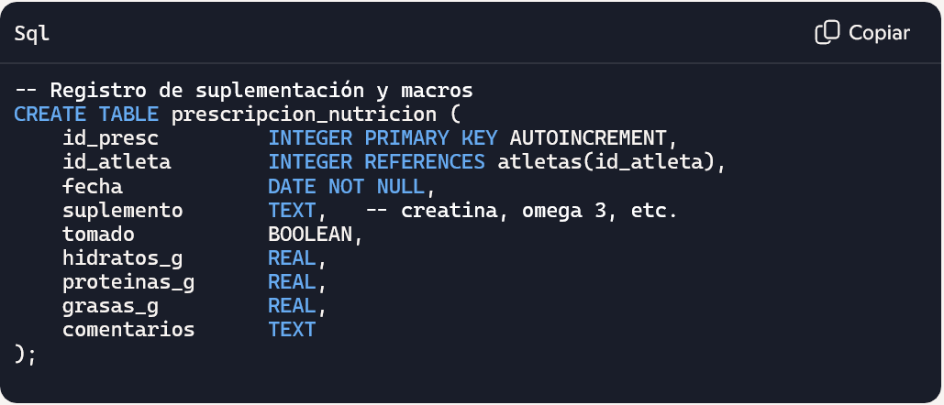
🧩 Extras futuros (espacio reservado)
- api_integraciones → para registrar sincronización con TrainingPeaks u otras plataformas.
- alertas → para notificaciones internas (competición próxima, lesión activa, etc.).
- versiones → para trazabilidad de cambios en prescripciones o tests.

📂 Estructura propuesta (ajustada a tus funcionalidades)
athlete-performance-tracker-v2501/
│
├── app.py # Punto de entrada principal (Streamlit)
│
├── src/
│ ├── estado/
│ │ └── state.py # Inicialización de st.session_state
│ │
│ ├── interfaz/ # Pestañas de la UI
│ │ ├── __init__.py
│ │ ├── calendario.py # Síntomas, menstruación, ovulación, altitud, etc.
│ │ ├── graficas.py # HRV, peso, FC reposo, sueño, wellness, RPE
│ │ ├── comentarios.py # Notas privadas de entrenadoras
│ │ ├── perfil.py # Datos básicos del atleta + consentimiento
│ │ ├── fuerza.py # Prescripción de fuerza (planificación sesiones, kg, reps)
│ │ ├── nutricion.py # Prescripción de nutrición (suplementación, macros)
│ │ ├── tests.py # Composición corporal, metabolismo, rendimiento
│ │ └── components/ # Widgets reutilizables
│ │ ├── tablas.py
│ │ ├── formularios.py
│ │ └── graficos.py
│ │
│ ├── persistencia/
│ │ ├── auth.py # OAuth (local + cloud)
│ │ ├── drive.py # Backups en Drive
│ │ ├── sql.py # Tablas: usuarios, atletas, registros, planificaciones, nutrición
│ │ └── local.py # CSV/JSON para pruebas
│ │
│ ├── modelado/
│ │ ├── metrics.py # Cálculos fisiológicos (HRV, RPE, wellness)
│ │ ├── comparacion.py # Planificado vs realizado
│ │ ├── planificacion.py # Algoritmos de planificación (fuerza, nutrición)
│ │ ├── graficas.py # Preparación de datos para visualización
│ │ └── validation.py # Validaciones automáticas de datos
│ │
│ └── utils/
│ ├── logging.py # Logs y depuración
│ └── helpers.py # Funciones auxiliares
│
├── tests/
│ ├── test_auth.py
│ ├── test_drive.py
│ ├── test_sql.py
│ ├── test_metrics.py
│ └── test_ui.py
│
├── data/ # Datos locales de prueba
├── secrets.toml
├── requirements.txt
└── README.md
🔑 Cómo se mapean tus funcionalidades
- Calendario → interfaz/calendario.py
  - Síntomas, menstruación, ovulación, altitud, tipo de sesión, calor, respiratorio, citas/tests, déficit calórico, competición, lesiones, bajas.
  - Cada métrica como un campo en SQL (registros_calendario).
- Gráficas → interfaz/graficas.py + modelado/metrics.py
  - HRV, peso, FC reposo, sueño, wellness, RPE.
  - Fuente: manual o API (ej. TrainingPeaks).
  - SQL: tabla metricas.
- Comentarios → interfaz/comentarios.py
  - Notas privadas de entrenadoras (visibles solo para staff).
  - SQL: tabla comentarios con autor, rol, visible_para.
- Perfil atleta → interfaz/perfil.py
  - Datos básicos, alergias, consentimiento informado.
  - SQL: tabla atletas.
- Fuerza → interfaz/fuerza.py + modelado/planificacion.py
  - Planificación de sesiones, ejercicios, kg, reps, notas.
  - Gráficas de carga (kg/sesión, semana, mes).
  - SQL: tablas planificaciones_fuerza, ejercicios.
- Nutrición → interfaz/nutricion.py
  - Suplementación (tick boxes), macros, hidratos/hora.
  - SQL: tabla nutricion.
- Tests → interfaz/tests.py
- Composición corporal, metabolismo, rendimiento.
- SQL: tablas tests_composicion, tests_metabolismo, tests_rendimiento.
🎯 Ventajas de esta estructura
- Cada pestaña tiene su propio módulo → fácil añadir o quitar.
- La lógica de negocio (modelado/) está separada de la UI → reutilizable.
- Persistencia desacoplada (sql.py, drive.py) → lista para migrar a Workspace.
- Tests desde el inicio → validación reproducible.
👉 Con esto ya tienes un esqueleto realista que refleja tanto lo que ya existe como lo que vendrá.
¿Quieres que el siguiente paso sea que te prepare un mapa de base de datos SQL inicial (con tablas y relaciones para atletas, registros, planificación, nutrición, tests, etc.) para que la persistencia acompañe esta estructura?

🏗️ Capa 1: Núcleo de identidad
- usuarios
- atletas
👉 Ya definidos, sirven de base para todo lo demás.
🏗️ Capa 2: Registro diario (calendario)
Aquí guardamos todo lo que se introduce día a día y que debe aparecer en el calendario como iconos o tarjetas.
- calendario_eventos
- id_evento (PK)
- id_atleta (FK)
- fecha
- tipo_evento (ej. menstruación, ovulación, altitud, calor, respiratorio, cita, test, competición, lesión, baja, tipo_sesion)
- valor (ej. “día 2”, “sí”, “carrera”, “molestia rodilla”)
- notas (texto opcional)
- creado_por (FK usuario)
- creado_en
👉 Ventaja: un único registro por evento. Cada día puede tener varios eventos, y cada evento se representa con un icono en el calendario.
🏗️ Capa 3: Sesiones de entrenamiento
Las sesiones son más ricas que un simple evento, porque tienen métricas asociadas y comparación planificado vs realizado.
- sesiones
- id_sesion (PK)
- id_atleta (FK)
- fecha
- tipo_sesion (carrera, bici carretera, BTT, fuerza)
- estado (planificada, completada, ambas)
- planificado_json (estructura flexible con duración, distancia, TSS, etc.)
- realizado_json (estructura flexible con duración, distancia, TSS, HR, etc.)
- creado_por (FK usuario)
- creado_en
👉 Uso de JSON: te da flexibilidad para distintos deportes sin tener que crear 10 tablas distintas. Más adelante, si necesitas analítica avanzada, puedes normalizar.
🏗️ Capa 4: Métricas longitudinales (para gráficas)
Estas son las que no van en el calendario como iconos, sino en gráficas de evolución.
- metricas
- id_metrica (PK)
- id_atleta (FK)
- fecha
- tipo_metrica (HRV, peso, FC reposo, wellness, RPE)
- valor
- unidad
- fuente (manual, API, derivada de sesión/test)
- creado_en
👉 Así puedes graficar cualquier métrica en el tiempo.
🏗️ Capa 5: Notas privadas
Separadas porque tienen reglas de visibilidad.
- comentarios
- id_comentario (PK)
- id_atleta (FK)
- id_autor (FK usuario)
- texto
- visible_para (staff, admin)
- creado_en
🔗 Cómo se conecta todo en la interfaz principal
- Selector de atleta → filtra todas las tablas por id_atleta.
- Calendario → consulta calendario_eventos y sesiones para cada día.
  - Eventos → iconos.
  - Sesiones → tarjeta con planificado vs realizado.
- Gráficas → consulta metricas (HRV, peso, FC reposo, wellness, RPE).
- Notas → consulta comentarios (solo staff).
🎯 Ventajas de este diseño
- Separación clara:
  - Eventos simples → calendario_eventos.
  - Sesiones complejas → sesiones.
  - Métricas longitudinales → metricas.
  - Notas privadas → comentarios.
- Flexibilidad: uso de tipo_evento, tipo_metrica y JSON en sesiones permite crecer sin rehacer el esquema.
- Escalabilidad: puedes añadir nuevas métricas o eventos sin tocar la estructura.
- Trazabilidad: todos los registros tienen fecha, creado_por, creado_en.

• Usuarios -Atletas Estos dos OK. De hecho los datos van relacionados con lo que se picará en la pestaña "Perfil Atleta".
_ Los eventos del calendario y las métricas y los comentarios están muy mezclados. Todo eso tiene que aparecer en la Interfaz principal, pero:
- Tiene que aparecer un selector de atletas para ver la interfaz principal de cada uno.
- Tiene que aparecer un calendario en el que, cada día, aparezcan una serie de iconos en función de los parámetros que deben aparecer en cada día (datos de ciclo mestrual, menstruación, ovulación, días en altitud, tipo de sesión, entrenamiento en calor, entrenamiento respiratorio, breathwork, citas/test con entrenadoras, déficit calorico, competición, lesiones/molestias, baja (no entrena/compite)).
- Algunas variables se deben almacenar para que aparezcan en gráficas y no en el calendario: HRV, Peso, FC resposo, horas de sueño, wellness, RPE. Estas se picaran manualemnte con la intención de que en el futuro exista la posibilidad de API TraininPeaks.
- Todas las métricas se han de introducir desde la interfaz principal, con la siguiente organización (aproximada): 4.1. Datos de ciclo menstrual: síntomas menstruales (ninguno, dolor leve, dolor moderado, dolor intenso), menstruación (no, día 1, día 2. día 3, día 4+), Ovulación (no, estimada, confirmada). 4.2. Días en altitud: si/no. Sumar los días totales seguidos 4.3. Entrenamiento en calor: si/no. Poder añadir notas 4.4. Entrenamiento respiratorio: si/no 4.5. Déficit calórico: si/no. O que lo lea desde los datos introducidos en la pestaña "Prescipcion nutrición". 4.6. Citas/test con entrenadoras: si/no. Diferenciar entre cita y test. 4.7. Competición: si/no. Con contador de días desde la fecha actual hasta la competición. 4.8. Lesiones/molestias: si/no. Nota con el tipo de lesión o molestia. 4.9. Baja (no entrena/compite) 4.10. Tipo de sesión: con la opción de comparación entre planificado y completado. Posibilidad de planificar y que aparezca como ventana en el dia del calendario. Posibilidad de en futuro de integrar con API TrainingPeaks. 4.10.1. Carrera: duración, Distancia, Ritmo medio, Desnivel positivo, TSS. IF, HR max, HR medio. 4.10.2.Bici carretera: duración, distancia, velocidad media, desnivel positivo, TSS; IF, Potenical normalizada, HR max, HR medio. 4.10.3. Btt: duración, distancia, velocidad media, desnivel positivo, TSS; IF, Potenical normalizada, HR max, HR medio. 4.10.4. fuerza: esto no va a ser un parámetro, sino que lo lea directamente desde la pestaña "Prescripción fuerza" y que lo traslade al calendario. Hasta aquí, estas métricas tienen que aparecer en el calendario, como un icono visual, menos los entrenamientos que deberán aparecer como una tarjeta en el día o un icono y una ventana emergente para ver los detalles (planificado vs completado, etc).
4.11. HRV: picado manual y haga una gráfica para ver histórico y progresion 4.12. Peso: que lo lea de la pestaña "Test composición corporal" y haga una gráfica para ver histórico y progresión. 4.13. FC reposo: que lo lea de la variable introducida en la sesion/sesiones de entrenamiento y y haga una gráfica para ver histórico y progresión. 4.14. Welness: picado manual y haga una gráfica para ver histórico y progresión. 4.15. RPE: que lo lea de la variable introducida en la sesión/sesiones de entrenamiento y y haga una gráfica para ver histórico y progresión. Estas se representaran en graficas
4.16. Notas: manual pero solo para entrenadoras (no para atletas).
No hemos hablado del resto de pestañas y métricas. Además de las que te he indicado:
- Pestaña "Test de composición corporal": añadir datos que se presentaran en una tabla y en forma de grafico de barras. Las métricas serán DXA, cxomposicion corporal x Ecografia y circunferencias musculares. 1.1. Fecha 1.2. Suma de Skinfolds 1.3. Altura 1.4. Peso total (esta metrica la leeremos de la metrica principal 1.5. Circunferencia de biceps 1.6. Triceps 1.7. Subcapullar 1.8. Supraspinale 1.9. Cresta illiaca 1.10. Abdominal 1.11. Thigh 1.12. Media calf 1.13. Autor 1.14. Comentarios
- Pestaña test de metabolismo: también en forma de tabla y graficas acumulativas. 2.1. Test composición sudor 2.2. Test volumen sudor 2.3. Pico bicarbonato 2.4. Bicarbonato VS peso 2.5. Protocolo bajo en fibra 2.6. Tasa metabólica basal 2.7. Analítica sangre 2.8. Osmolaridad basal
- Pestaña Testt de rendimiento: 3.1. En forma de tabla y gráfica 1: ejercicio, kg, velicidad, potencia, cm y 1RM 3.2. En forma de tabla y grafica 2: tipo de salto, altura, tiempo de contacto, indica de elasticidad, RSI y FV50
-Pestaña de Exploración musculoesquelética: un dibujo/imagen de cuerpo para añadir el dolor/molestia. De aquí se puede leer para la metrica de la interfaz principal.
- Pestaña prescripción de fuerza: esta parte no sé si hacerlo desde tipo de sesión en interfaz principal con una ventana emergente para que aparezca en el calendario y que ahí se pueda planificar sesione de fuerza o hacerlo desde aquí. Si lo hacemos desde aquí quedará solo la parte de las sesiones de fuerza en una pestaña independiente y el resto de sesiones se harán desde interfaz principal y puede que no sea ordenado. 4.1. En forma de tabla: creación sesión, añadir ejercicios, kg, series, repeticiones, notas. 4.2. Gráfica: kg/sesión, kg/semana, kg/mes.
- Pestaña Prescripción nutrición: 5.1. Tabla: suplementación (en forma de tick en boxes; creatina, betaalanina, omega 3, vitamina D, vitamina b12, probiótico, glutamina, hierro, proteina, cheery juice, bicarbonato, cafeína, recovery drink) 5.2. Posibilidad de una grafica para representar variables.
Con esto y con lo anterior, cómo crees que es la mejor forma de organizar el SQL?
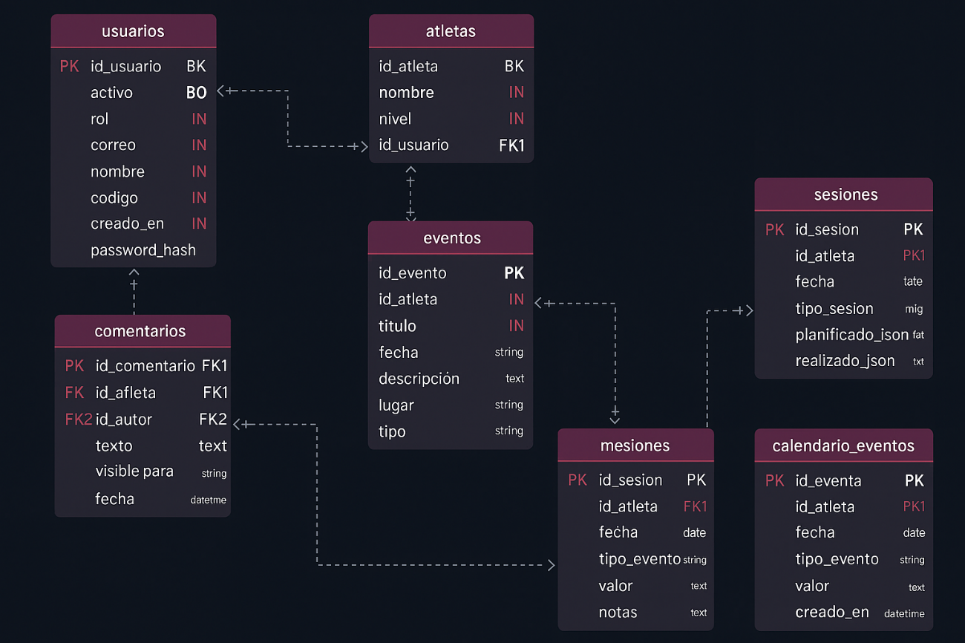

El diagrama entidad–relación ya está generado y muestra cómo se conectan tus tablas principales:
🔎 Puntos clave del esquema:
- Usuario ↔ Atleta
  - Un usuario puede ser entrenadora asignada (id_usuario),
  - propietario/creador (propietario_id),
  - o la cuenta de login del atleta (atleta_usuario_id).
  - Esto se refleja en tres relaciones 1:N distintas.
- Atleta ↔ Evento / Métrica / Comentario / Sesión / CalendarioEvento
  - Cada atleta puede tener múltiples registros en estas tablas.
  - Las flechas muestran la cardinalidad 1:N.
- Comentario ↔ Usuario
- El campo id_autor vincula cada comentario con el usuario que lo escribió.
El resultado es una estructura clara y simétrica: desde Usuario puedes navegar a sus atletas, y desde Atleta puedes recorrer todos los datos asociados (eventos, métricas, comentarios, sesiones).

